OFICIO. IFEQROO/DP/0165/2024
FOLIO DE MINISTRACIÓN: 0219

 | INFORME DE LA COMISIÓN
 | UNIDAD RESPONSABLE |  |  | FECHA DE ELABORACIÓN
 | DIRECCION DE PLANEACION |  |  | 15 DE MARZO 2024
 | DATOS GENERALES
 | NOMBRE DEL COMISIONADO | NORMA PATRICIA CARRILLO HERRERA
 | CARGO DEL COMISIONADO | SECRETARIA EJECUTIVA
 | ADSCRIPCIÓN DEL COMISIONADO | DIRECCION DE PLANEACION
 | PERIODO DE LA COMISIÓN | DEL 06 AL 08 DE MARZO DEL 2024
 | LUGAR DE LA COMISIÓN | TULUM, SOLIDARIDAD Y COZUMEL
 | IMPORTE DE VIÁTICOS OTORGADOS | $4,074.64
INFORME DE COMISION DE TRABAJO
Del 06 al 08 de marzo del 2024 se visitaron escuelas en los municipios de Tulum, Solidaridad y Cozumel con el fin de regularizar los comités de Contraloría Social

06 DE MARZO DEL 2024
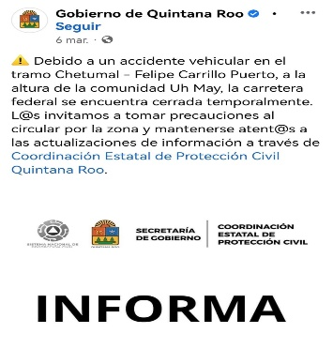
Me traslade a la localidad de Tulum del municipio Tulum con el fin de realizar los comités de Contraloría Social en el jardín de niños y primaria de nueva creación ambos, sin embargo a unos 6 kilómetros antes de llegar a la localidad de Felipe Carrillo Puerto, nos detuvimos ya que ocurrió un accidente en el cual varias personas perdieron la vida y la carretera estaba cerrada, por tal motivo ya no se pudo llegar a los planteles antes mencionados ya que las personas que integraban los comités se habían retirado de los planteles por tanto se reagendo para el día viernes 8 de marzo del año en curso y los directivos de ambos planteles cancelaron por que se habría dado el día a todas las maestra debido a la conmemoración de las mujeres por tanto se pospusieron hasta reagendar.

Se continúo el viaje a la localidad de playa del Carmen para trasladarme en barco a la localidad de Cozumel, municipio de Cozumel.

07 DE MARZO DEL 2024
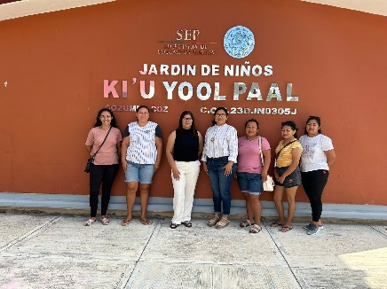
Se visito el Plantel preescolar Ki U Yool Paal en la localidad de Cozumel del municipio de Cozumel, con la directora del plantel y los padres de familia beneficiados, se les explico el objetivo de la reunión, así como las acciones que deben realizar cada integrante, y posterior se conformó el comité de Contraloría Social correspondiente.

Una vez concluida la visita en el jardín, se continuo el recorrido visitando la Universidad de Quintana Roo Unidad Cozumel, en la cual se realizó la reunión con el ing. Gregorio Ramón D., encargado de Infraestructura en la universidad, y con los alumnos beneficiados de la obra se les explico el objetivo de la reunión, así como las acciones que deben realizar cada integrante, y posterior se conformó el comité de Contraloría Social correspondiente.
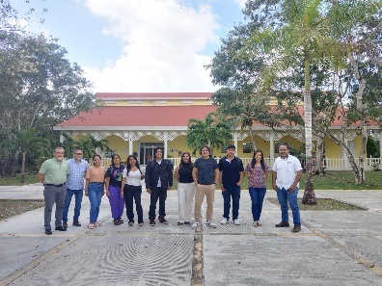
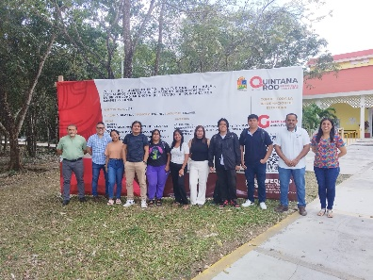

08 DE MARZO DEL 2024

Abordamos el Ferri de la localidad de Cozumel, para trasladarnos a la localidad de Playa del Carmen y continuar con la comisión, se visitó la Universidad Tecnológica de la Riviera Maya, se reunió con la Lic. Marcela Rocina Gómez Kú y con los alumnos beneficiados de la obra se les explico el objetivo de la reunión, así como las acciones que deben realizar cada integrante, y posterior se conformó el comité de Contraloría Social correspondiente.

LIC. NORMA PATRICIA CARRILLO HERRERA
FIRMA DEL COMISIONADO
DECLARO BAJO PROTESTA DE DECIR LA VERDAD QUE LOS DATOS ASENTADOS EN ESTE INFORME SON VERDADEROS, ASÍ COMO LA DOCUMENTACIÓN ANEXA QUE REUNE LOS REQUISITOS FISCALES EFECTIVAMENTE EXPEDIDA POR LOS PRESTADORES DE SERVICIO Y QUE ESTOS CORRESPONDEN A LOS CONCEPTOS DE GASTOS AUTORIZADOS EN LOS LINEAMIENTOS PARA REGULAR EL OTORGAMIENTO DE VIÁTICOS Y PASAJES EN LA ADMINISTRACIÓN PÚBLICA CENTRAL Y PARAESTATAL DEL ESTADO DE QUINTANA ROO.

